关于组织开展第六届山东省“互联网＋”
大学生创新创业大赛网络申报的通知

各学院：
根据《“建行杯”第六届山东省“互联网＋”大学生创新创业大赛》推进安排，现组织我校广大师生进行项目网络报备，请积极发动，严格部署，确保注册量与报备数量。
一、申报时段
7月7日至7月13日前
二、申报平台及操作方法
项目申报依托“全国大学生创业服务网”（https://cy.ncss.cn/）。申报具体操作方法详见附件1。
三、申报类型
1. “互联网+”现代农业，包括农林牧渔等；
2. “互联网+”制造业，包括先进制造、智能硬件、工业自动化、生物医药、节能环保、新材料、军工等；
3. “互联网+”信息技术服务，包括人工智能技术、物联网技术、网络空间安全技术、大数据、云计算、工具软件、社交网络、媒体门户、企业服务、下一代通讯技术、区块链等；
4. “互联网+”文化创意服务，包括广播影视、设计服务、文化艺术、旅游休闲、艺术品交易、广告会展、动漫娱乐、体育竞技等；
5. “互联网+”社会服务，包括电子商务、消费生活、金融、财经法务、房产家居、高效物流、教育培训、医疗健康、交通、人力资源服务等。
参赛项目不只限于“互联网+”项目，鼓励各类创新创业项目参赛，根据行业背景选择相应类型。
四、团队要求
大赛以团队为单位报名参赛。根据参赛团队负责人的学籍或学历确定参赛团队所代表的参赛学校。每个团队的参赛成员不少于3人，原则上不多于15人（含团队负责人），须为项目的实际核心成员。
五、可申报组别
根据参赛项目所处的创业阶段、已获投资情况和项目特点，分为创意组、初创组、成长组、师生共创组。具体参赛条件如下：
（一）创意组。参赛项目具有较好的创意和较为成型的产品原型或服务模式，在2020年5月31日（以下时间均包含当日）前尚未完成工商登记注册，并符合以下条件：
1.参赛申报人须为团队负责人，须为普通高等学校在校生（可为本专科生、研究生，不含在职生）。
2.学校科技成果转化项目不能参加创意组（科技成果的完成人、所有人中参赛申报人排名第一的除外）。
（二）初创组。参赛项目工商登记注册未满3年（2017年3月1日后注册），且获机构或个人股权投资不超过1轮次，并符合以下条件：
1.参赛申报人须为初创企业法人代表，须为普通高等学校在校生（可为本专科生、研究生，不含在职生），或毕业5年以内的毕业生（2015年之后毕业的本专科生、研究生，不含在职生）。企业法人代表在大赛通知发布之日后进行变更的不予认可。
2.初创组项目的股权结构中，参赛企业法人代表的股权不得少于10%，参赛成员股权合计不得少于1/3。
3.学校科技成果转化项目（不含基于国家级重大、重点科研项目的科研成果转化项目）可以参加初创组，允许将拥有科研成果的教师的股权与学生所持股权合并计算，合并计算的股权不得少于51%（学生团队所持股权比例不得低于26%）。
（三）成长组。参赛项目工商登记注册3年以上（2017年3月1日前注册）；或工商登记注册未满3年（2017年3月1日后注册），获机构或个人股权投资2轮次以上（含2轮次），并符合以下条件：
1.参赛申报人须为企业法人代表，须为普通高等学校在校生（可为本专科生、研究生，不含在职生），或毕业5年以内的毕业生（2015年之后毕业的本专科生、研究生，不含在职生）。企业法人代表在大赛通知发布之日后进行变更的不予认可。
2.成长组项目的股权结构中，参赛企业法人代表的股权不得少于10%，参赛成员股权合计不得少于1/3。
3.学校科技成果转化项目（不含基于国家级重大、重点科研项目的科研成果转化项目）可以参加成长组，允许将拥有科研成果的教师的股权与学生所持股权合并计算，合并计算的股权不得少于51%（学生团队所持股权比例不得低于26%）。
（四）师生共创组。基于国家级重大、重点科研项目的科研成果转化项目，或者教师与学生共同参与创业且教师所占权重比例大于学生（如已注册成立公司，教师持股比例大于学生）的项目参加师生共创组进行比赛。并符合以下条件：
1.参赛项目如已注册成立公司，公司注册年限不得超过5年（2015年3月1日后注册），师生均可为公司法人代表。企业法人代表在大赛通知发布之日后进行变更的不予认可。股权结构中，师生股权合并计算不低于51%，且学生参赛成员合计股份不低于10%。
2.参赛申报人须为普通高等学校在校生（可为本专科生、研究生，不含在职生），或毕业5年以内的毕业生（2015年之后毕业的本专科生、研究生，不含在职生）。
3.参赛项目中的教师须为高校在编教师（2020年6月1日前正式入职）。
六、工作要求
1.征集要求。各学院要组织本院17、18、19年创业基础课形成的创业计划书、大学生创新创业训练计划项目及其他各类创业大赛项目积极申报。
2.参赛项目数量。请各学院根据省赛要求按照院系总人数积极、有效组织学生参赛。

附件：2020“互联网+”大学生创新创业大赛
申请流程

校 团 委 创新创业学院
2020年7月7日

附件

2020“互联网+”大学生创新创业大赛申请流程

完整的网络申报分“创建项目”和“报名参赛”两个主要步骤。
一、创建项目
- 登录大赛官网：https://cy.ncss.org.cn/。使用学信网账号登录，若无学信网账号或忘记密码，可在页面引导下先确认学信网账号。
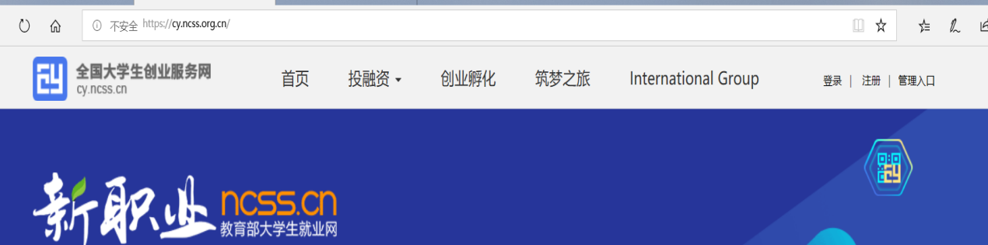

- 登录后可能会出现“学籍校验未通过”，修改一下大学名字为“青岛农业大学”保存之后就可以通过，项目负责人可以直接创建项目。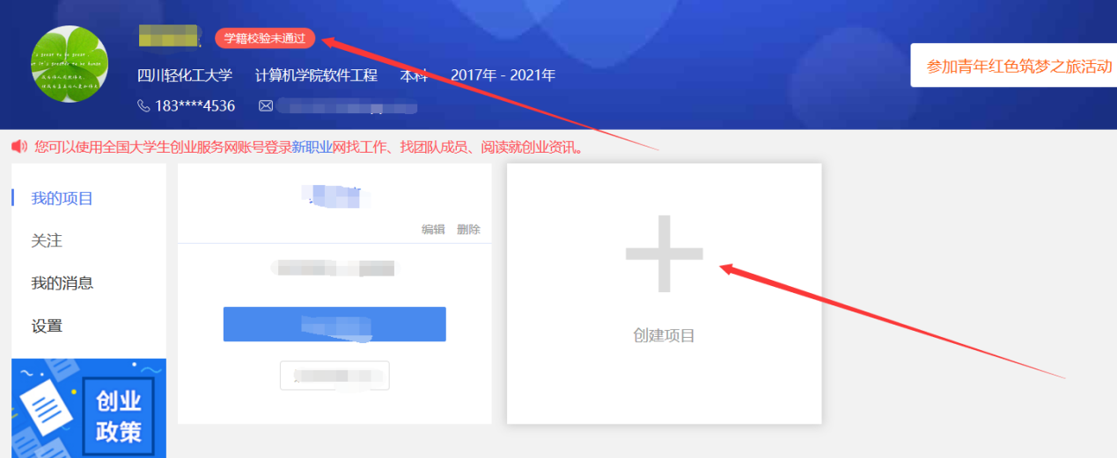

- 弹出如下窗口，点击继续创建。
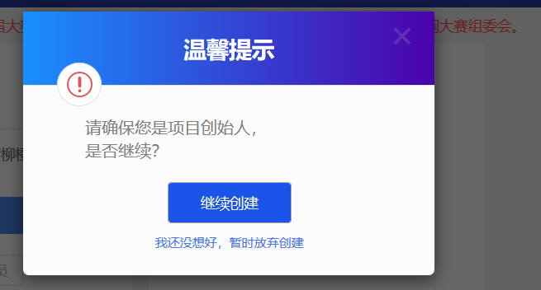

- 根据自己的项目填写信息，所在地（山东省—青岛市），所属领域根据自己项目进行选择。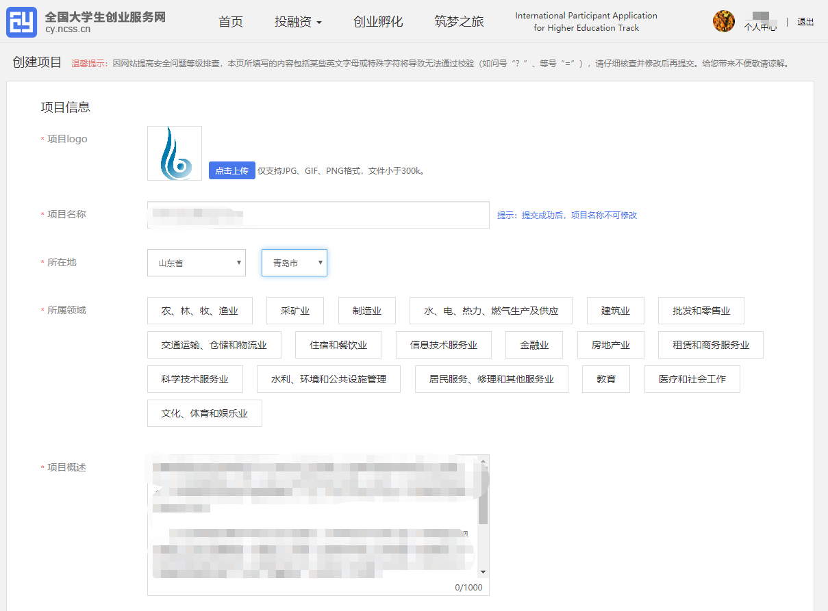

- 根据要求填写项目其他信息，根据通知正文以及项目实际情况来填写和选择。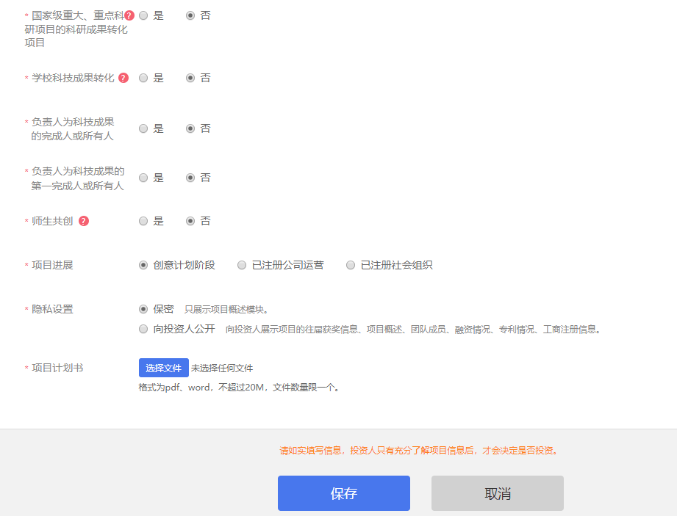

- 上传自己的计划书（PDF、Word格式均可），上传完成后点击保存即可。
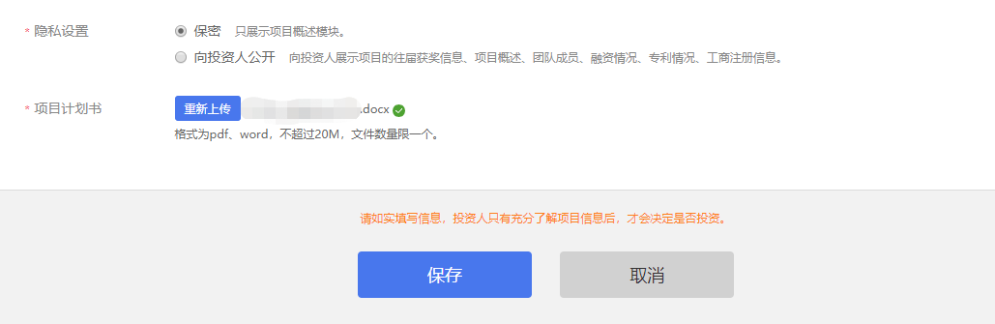

- 之后显示如下界面，进行成员邀请（不少于3人），添加指导老师，以及添加已获专利，点击完成创建即可。注：邀请项目成员前，被邀请成员必须先行在大赛官网和学信网上完成注册。
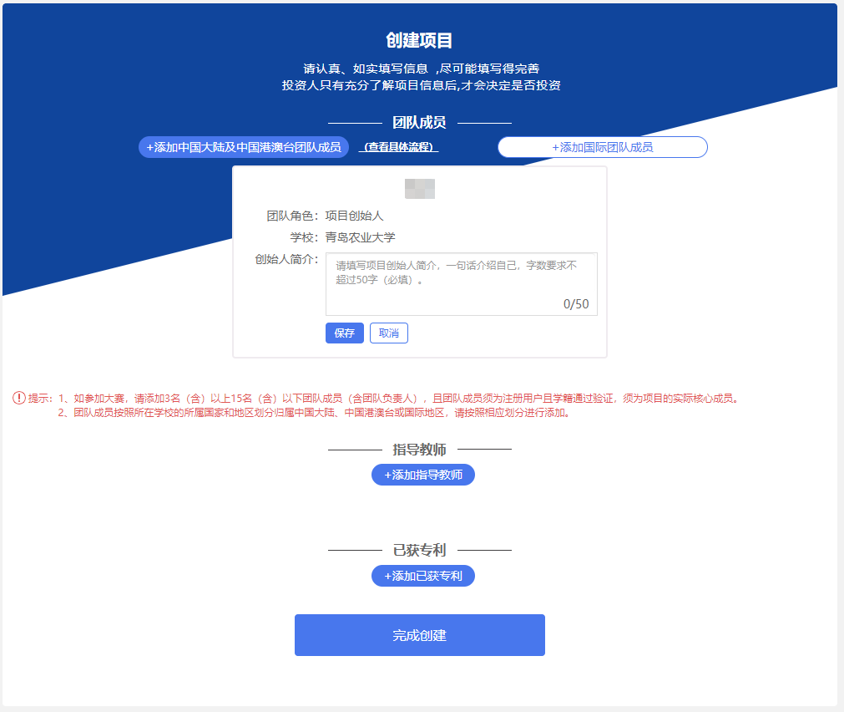
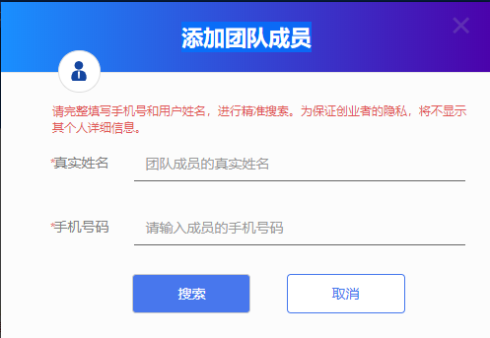
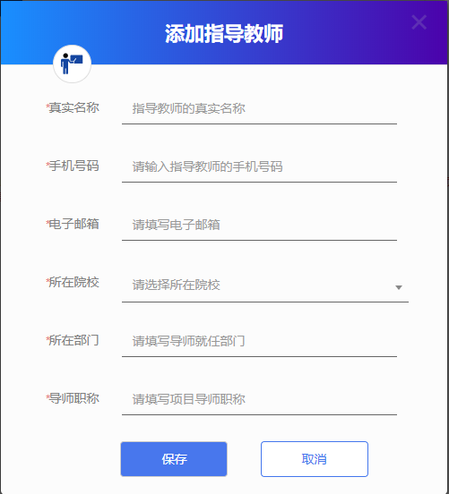
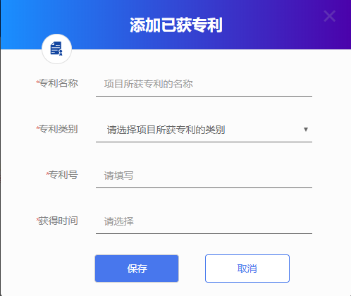
- 显示如下界面即申报完成。
- 返回个人中心可查看已添加的项目。
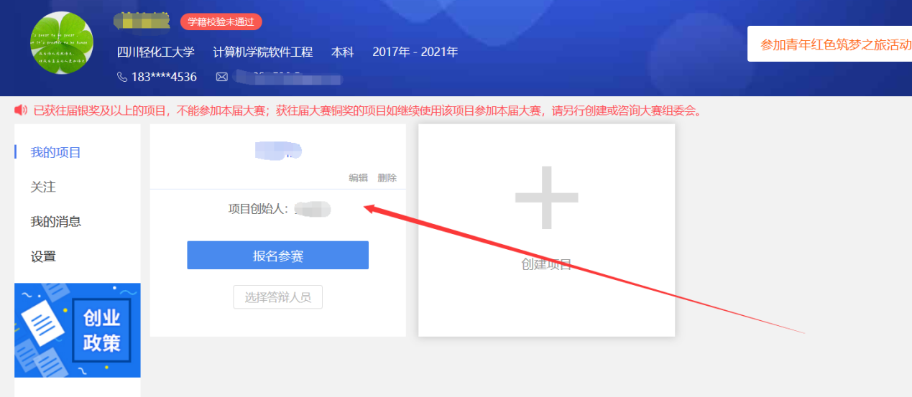

- 报名参赛
- 报名“青年红色筑梦之旅”活动。点击“参加青年红色筑梦之旅”活动报名红旅活动。勾选参加红色之旅的项目，点击确定后即完成“青年红色筑梦之旅”报名。在全国大学生创业服务网上创建的项目，均可报名参加“青年红色筑梦之旅”活动。
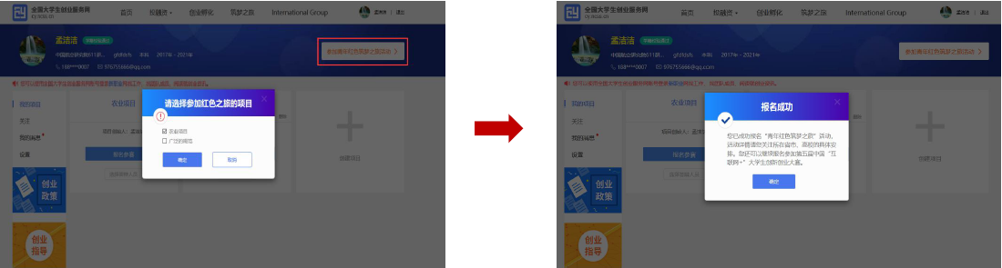
- 在“个人中心”页面内，点击“报名参赛”进入报名界面。
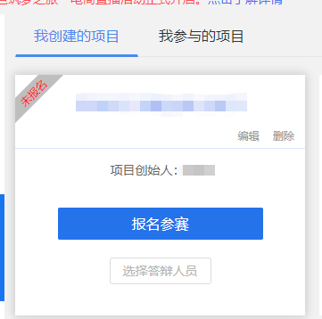
- 选择参赛赛道、参赛组别及参赛类别，如下图，选择完成后点击“确认参赛”即完成最终报名。
请注意：填写报名参赛信息后，如该项目不符合所报赛道及组别的相应要求，则无法提交参赛，系统会对项目中不符合要求的信息进行提示。请按照参赛要求重新填写或更换其他赛道、组别。选择“青年红色筑梦之旅”赛道的项目需已报名参加“青年红色筑梦之旅”活动。
